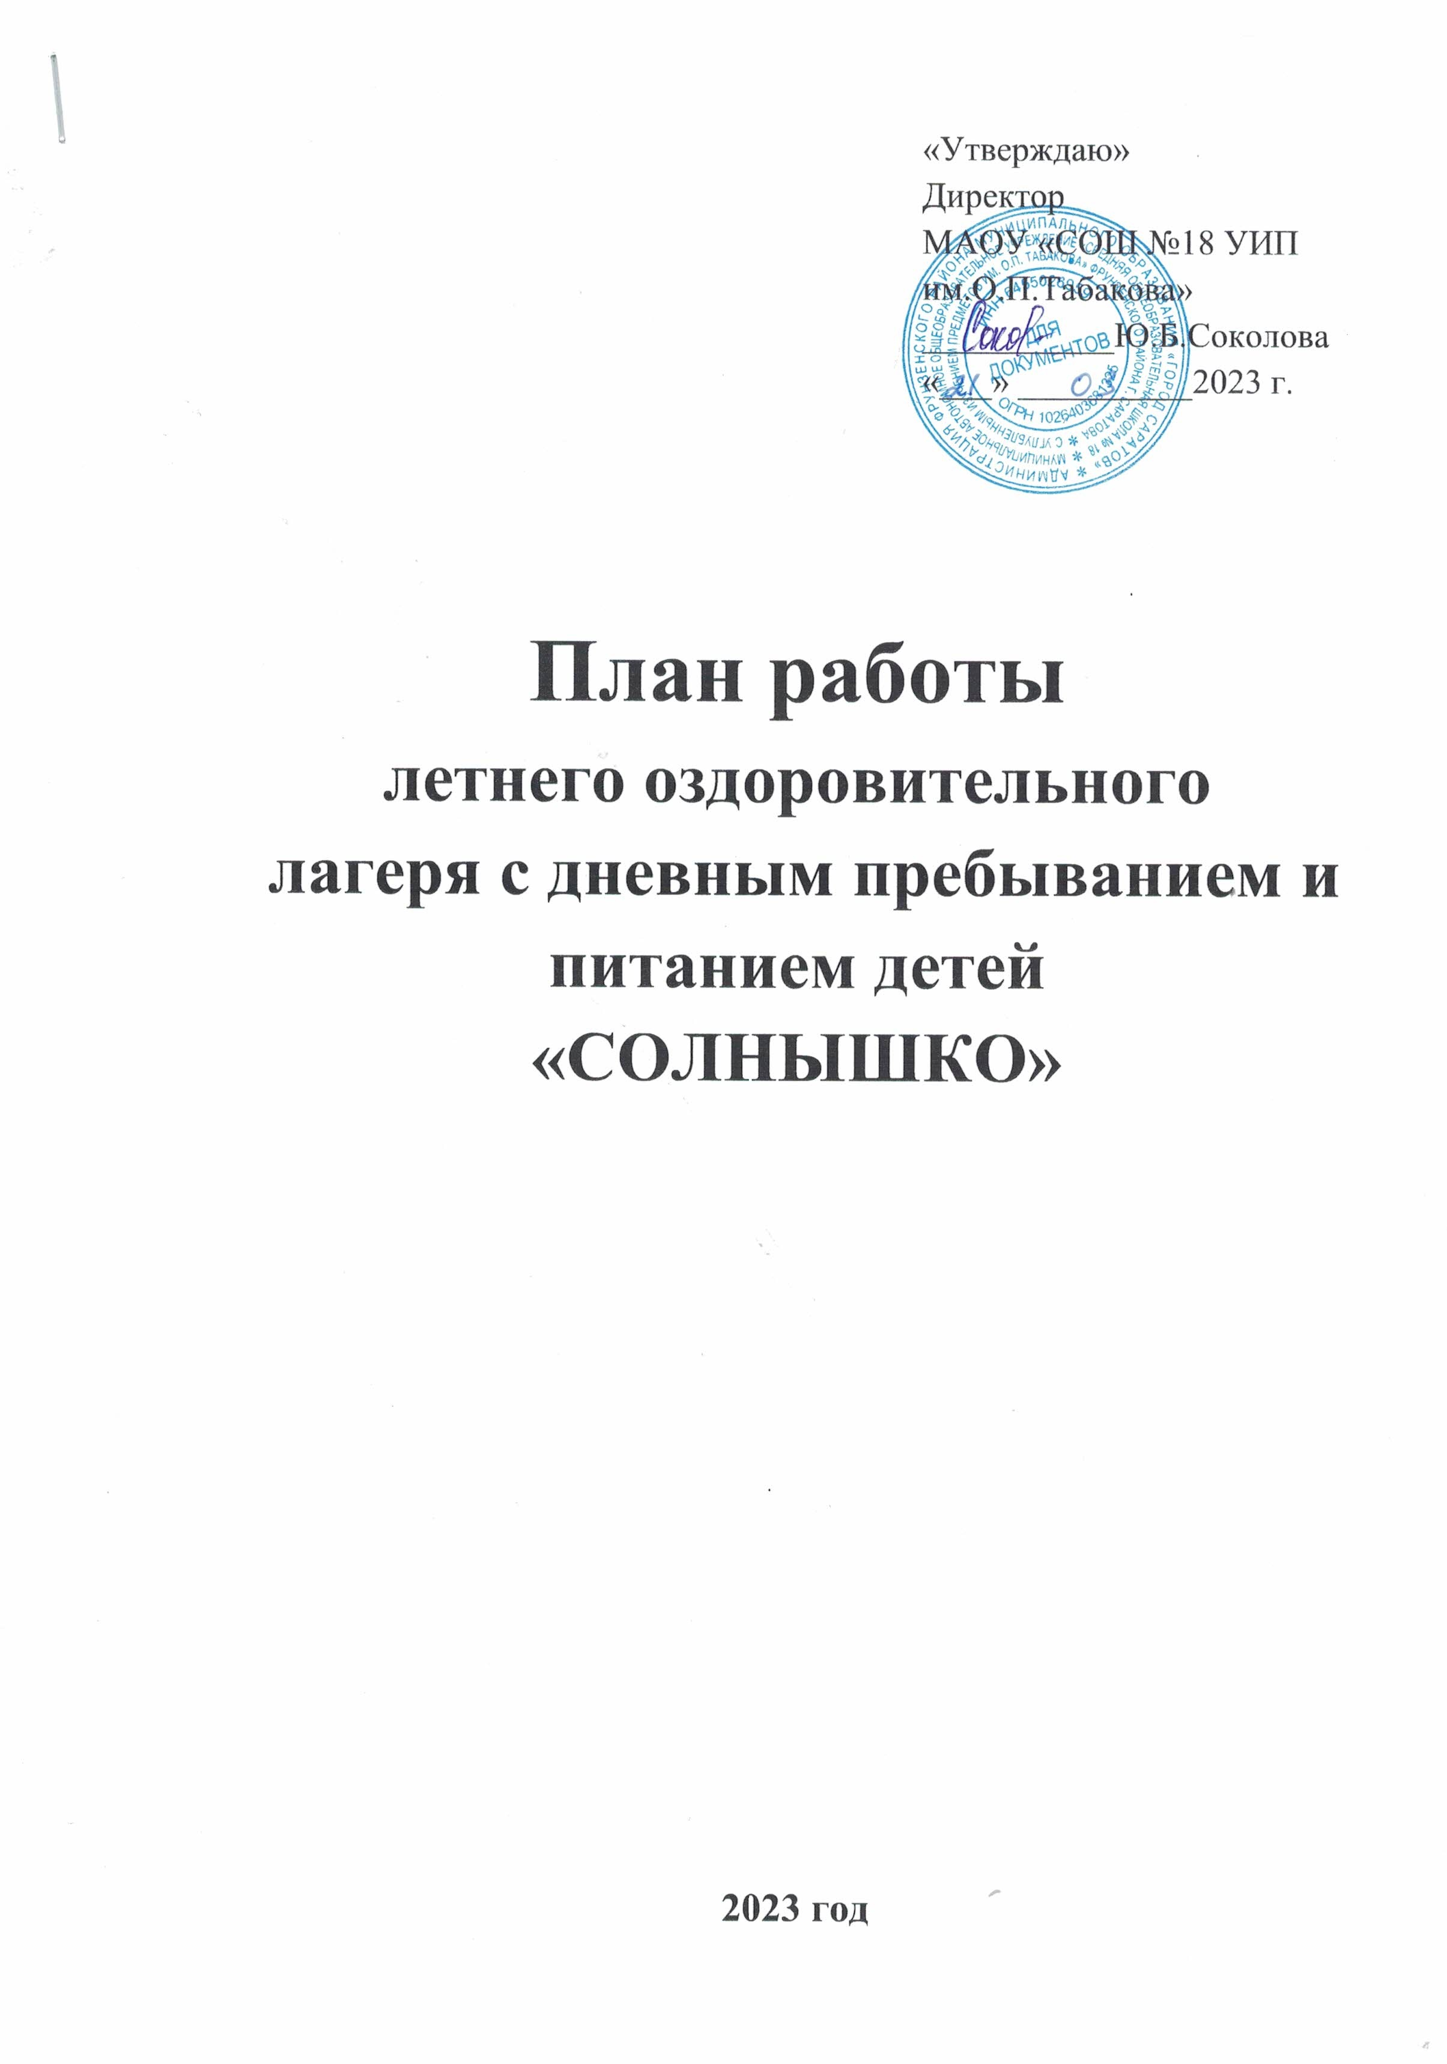

|  |  |
| --- | --- |
| **Дата** | **Мероприятие** |
| 01.06.2023 | 1.Открытие площадки. Детский парк  2.Концертная программа «Забава шоу».  3.Викторина «Дорожные знаки»  3.Игры на свежем воздухе.  4.Рисуем на асфальте. |
| 02.06.2023 | 1.Детский парк.  - Ритмика  - Живопись  - Праздник «Счастье, солнце, дружба – вот, что детям нужно»  2. Посещение к/т «Оскар»  3.Игры на свежем воздухе. |
| 05.06.2023 | 1.Детский парк  -Все о театре  - Карате  - Акция «Читаем Пушкина вместе»  2.Посещение бассейна СГАУ  3. Игры на свежем воздухе. |
| 06.06.2023 | 1.Посещение ТЮЗа, просмотр спектакля « Путешествие Нильса»  2.Игра «Друзья надёжные – правила дорожные» «Десятое королевство»  3 .Игры на свежем воздухе. |
| 07.06.2023 | 1.Детский парк.  -Ритмика  - Прикладное искусство  -Литературно-творческая экспедиция «Буян-остров тайн и загадок»  1.Посещение бассейна СГАУ  2.Игры на свежем воздухе. |
| 08.06.2023 | 1. Игра «Друзья надёжные – правила дорожные»  Студия детских развлечений «Десятое королевство»  2. Подвижные игры с мячом на спортивной площадке.  3. Конкурс рисунков по дорожной безопасности. |
| 09.06.2023 | 1.Детский парк  - Познавательная программа ко ДнюРоссии  - Встреча с писателем «Клайв. Магнус в гостях у ребят»  - Ушу  - Вокальная йога  2.Посещение бассейна СГАУ  3.Игры на свежем воздухе |
| 13.06.2023 | 1 Посещение театра Драмы, спектакль «Летучий корабль»  2. Подвижные игры с мячом на спортивной площадке  3.Игры на свежем воздухе. |
| 14.06.2023 | 1.Детский парк:  - Живопись  - «Чайка, долетевшая до звёзд». Беседа с элементами игр к 60-летию полета В.Терешковой.  2.Посещение бассейна СГАУ  3.Игры на свежем воздухе. |
| 15.06.2023 | 1. Посещение театра «Теремок», спектакль «Денискины рассказы»  2. Спортивные игры  3. Игры на свежем воздухе. |
| 16.06.2023 | 1.Детский парк:  - «Знатоки произведений В.Бианки». Игровая программа по творчеству писателя.  - Вокальная йога.  -Ушу  - Прикладное искусство  2.Посещение бассейна СГАУ  3 Подвижные игры с мячом на спортивной площадке |
| 19.06.2023 | 1.Детский парк:  - Лазертаг  -Живопись  - Ритмика  2.Посещение бассейна СГАУ  3 Подвижные игры с мячом на спортивной площадке  4. Игры на свежем воздухе. |
| 20.06.2023 | 1. Посещение театра фокусов «Самокат»  2. Игры с мячом на спортивной площадке.  3.Рисуем на асфальте |
| 21.06.2023 | 1. Детский парк:  - День памяти и скорби. Патриотический час «О вечно живых»  - Живопись  - Карате  2 Посещение бассейна СГАУ  3 Игры с мячом на спортивной площадке. |
| 22.06.2023 | 1. Мастер-класс по производству мультипликационных фильмов.   2.Конкурс рисунков «Мир во всем мире»  3. Подвижные игры с мячом на спортивной площадке. |
| 23.06.2023 | 1.Детский парк:  - «Листая страницы уральских сказок» по сказкам Д.Мамина - Сибиряка  - Прикладное искусство  -Карате  2 Посещение бассейна СГАУ  3 Игры на свежем воздухе. |
| 26.06.2023 | 1.Детский парк:  -Литературная беседа по произведениям С.Я.Маршака  -Прикладное искусство  - Встреча с инспектором Светофоровым (игровая программа по ПДД)  1.Посещение бассейна СГАУ  2. Рисуем, лепим, вырезаем.  3. Игры на свежем воздухе. |
| 27.06.2023 | 1. Посещение Планетария  2.Прогулка в парке Липки  3 Игры с мячом на спортивной площадке. |
| 28.06.2023 | 1. Детский парк:  - Актерское мастерство  - Экочас «Брызги цветочного лета»  - Футбол  2.Посещение бассейна СГАУ  3. Прогулка на свежем воздухе |
| 29.06.2023 | 1. Посещение к/т «Оскар»  2. Конкурс рисунков «Город Детства»  3. Подвижные игры с мячом на спортивной площадке. |
| 30.06.2023 | 1. Детский парк. Закрытие площадки.  2. Концертная программа студия «Забава - шоу»  2. Игры на свежем воздухе. |